1. 嵌入型环绕

货运管理部负责根据各类规章、公司货物运输手册和有关的管理规定制定、修订货物运输业务培训教材，根据最新要求及时更新以保证培训教材的相关性和有效性。[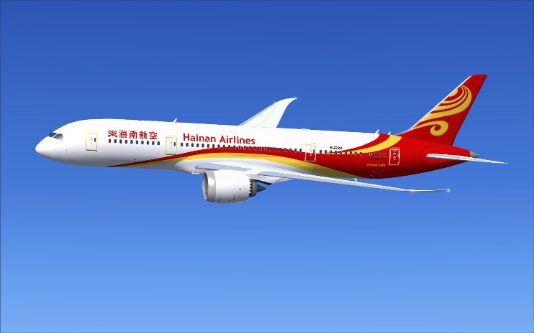](https://developer.mozilla.org/zh-CN/docs/Web/API/HTMLImageElement/Image)货运管理部负责根据各类规章、公司货物运输手册和有关的管理规定制定、修订货物运输业务培训教材，根据最新要求及时更新以保证培训教材的相关性和有效性。